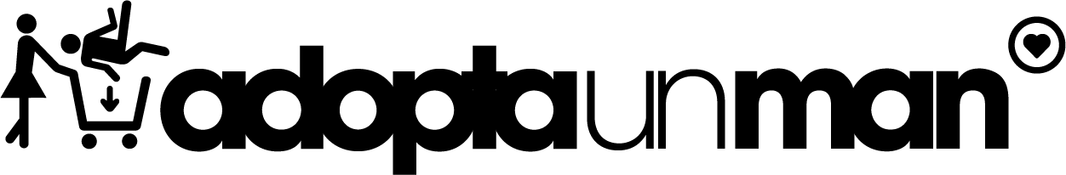

**#YoQuiero, una campaña para que las colombianas alcen la voz**

## *Este 8 de marzo alza la voz sobre los cambios que deseas que haya y que sigan sucediendo en pro de la igualdad de géneros*

**Bogotá, 5 de marzo de 2018. –** El Día Internacional de la Mujer llegó y las mujeres de todo el mundo ponen el acento en lo que debe seguir cambiando. [**AdoptaUnMan**](https://www.adoptaunman.com/), a través de su campaña [#YoQuiero](https://www.adoptaunman.com/yoquiero), se une a ello, para hacer resonar la voz de mujeres como Lina (29 años, Bogotá) que quiere que las leyes cambien a favor de la equidad; o la de Andrea (22 años, Medellín), que desea decidir, sin ser cuestionada. #[YoQuiero](https://www.adoptaunman.com/yoquiero) es además un movimiento que la app de citas de origen francés está desarrollando en Latinoamérica, en países como México, Colombia y Argentina, así como en España, en el continente europeo.

En el marco de esta celebración, la plataforma invita a las mujeres a contar qué cosas se deben mejorar. Desde el “yo puedo” y “necesito un cambio urgente”, hasta sus opiniones en lo amoroso y en el ámbito profesional.

Las mujeres colombianas han comenzado a compartir lo que piensan, diciendo *#YoQuiero:*

* No dejarme vencer ante el primer obstáculo y seguir adelante (María Paula, 29 años, Cali).
* Sobresalir sin ser cosificada (Valentina, 25 años, Medellín).
* Poder elegir no casarme, ni tener hijos, si así lo deseo (Marcela, 26 años, Barranquilla).
* Acabar con las inseguridades que la sociedad me impone sobre mi cuerpo (Sofía, 32 años, Bogotá).
* Poder caminar segura y libre por la calle (Cecilia, 28 años, Bogotá).
* Salir a bailar sola y no tener que decir no a cada rato (Camila, 23 años, Bogotá).
* Que mis opiniones sean escuchadas y tomadas en serio (Carolina, 19 años, Cali).
* Poder aspirar al mismo sueldo sin importar mi género (Mónica, 26 años, Barranquilla).
* Que comprendan que si hablo con un hombre no significa que le estoy coqueteando (Valeria,19 años, Cartagena).
* Vivir mi libertad al lado de la persona que yo decida (Ana, 21 años, Medellín).

“Creamos un espacio para que las mujeres puedan expresarse y con ello seguir generando un cambio. Todo comienza con un *#YoQuiero,* adueñándose de él y adoptando una actitud para luchar por la igualdad de género”, comentó Rocío Cardosa, Project Manager de [**AdoptaUnMan**](https://www.adoptaunman.com/) .

Tú también puedes alzar la voz. En todas partes del mundo las mujeres lo están haciendo. Entra en el siguiente enlace y dinos qué es lo que quieres.

Aquí puedes encontrar también un [video](https://www.youtube.com/watch?v=kL_h_n0l0ls&feature=youtu.be) de la campaña.

**Acerca de** [**AdoptaUnMan**](https://www.adoptaunman.com/)

Fundada por los emprendedores franceses Manuel Conejo y Florent Steiner, AdoptaUnMan ha seducido ya a más de 18 millones de personas en todo el mundo, contando con el mismo número de mujeres y de hombres entre sus usuarios. Con un concepto simple como la clave de su éxito, basado en la inversión de roles, la marca continúa su desarrollo internacional en diez países y en dos continentes, manteniéndose femenina, anticonvencional y un tanto transgresora. La versión colombiana fue lanzada en septiembre de 2013.

**Síguenos en:**

Facebook: [AdoptaUnMan](https://www.facebook.com/AdoptaUnMan/)

Twitter: [@AdoptaUnMan](https://twitter.com/adoptaunman?lang=en)

Instagram: [AdoptaUnMan](https://www.instagram.com/adoptaunman/)